Ahoj děti,
tak vás zase moc pozdravujeme a než se ještě uvidíme, posíláme vám zase něco pro zábavu. Tentokrát to bude něco o kočičkách.

Ale nejdříve zkus pojmenovat všechna zvířátka na obrázku a najít kočičku:

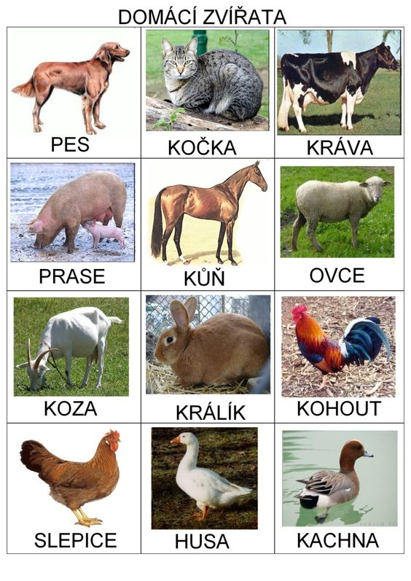
Procvič si pusinku a napodob, jak jednotlivá zvířátka dělají (haf, haf, bů, bů, ….)

Určitě jste všechna zvířátka poznaly a kočičku našly. Tak si ještě se zvířátky protáhneme tělíčka:

Něco ťuklo, vejce puklo. (děti se schoulí do klubíčka)
Kuře z něho na svět juklo!
Ťuky, ťuky, ťuk! (ťukají prsty do země)
Já jsem kuře jako buk. (protáhnou se, vyskočí)

Takhle chodí káčátka, (děti si dřepnou, ruce sepnou za záda, batolící chůze)
tak mňoukají koťátka. (děti si kleknou, ruce na zem, kočičí hřbet, zamňoukají)
A už cválá koníček, (dítě běží, rukama drží pomyslnou uzdu)
na něm sedí Jeníček. (jména můžeme měnit podle dítěte, sed na zem)
Pejsek štěká haf, haf, haf, (lezení po čtyřech)
uděláme na něj baf! (na slovo baf - vyskočíme)

Na louce se pase kráva, (turecký sed, prsty dělají rohy, naklání se ze strany na stranu)
moc jí chutná naše tráva. (turecký sed, děti si hladí bříško)
Hopsa, hejsa, hopsasa, (dítě skáče z nohy na nohu)
koza nemá ocasa. (dítě záporně vrtí hlavou i rukama)

Jestli pak děti víte, jak se jmenuje kočičí miminko? No přece koťátko. Abyste si to lépe zapamatovaly, naučte se básničku:

NAŠE KOČKA STRAKATÁ
Naše kočka strakatá,
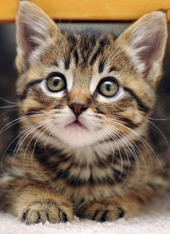
měla čtyři koťata.
Jedno mourek, druhé bílé,
třetí žluté, roztomilé
a to čtvrté strakaté,
po mamince okaté.

Koťátka si ráda hrají s klubíčky. Vezmi si barevné pastelky a nakresli koťátku další klubíčka:

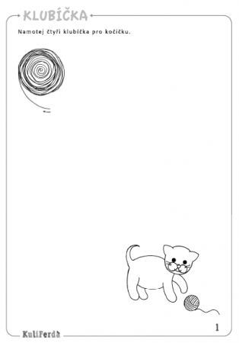
A taky si ráda hrají na schovávanou. Řekni, kde je koťátko (před, za, v, na, nad nebo pod košíčkem)?

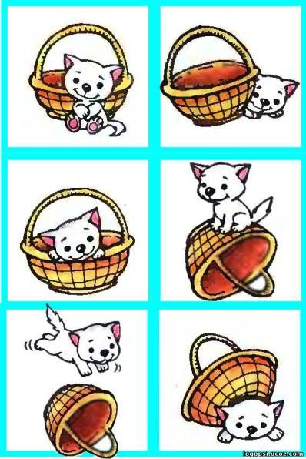

A teď si vezmi třeba židličku nebo nějakou krabici, a zkus si zahrát na koťátko ty. Sedni si před, za, na, pod židi atd.

Vyrob si společně s rodiči hezkou kočičku. Obrázek vybarvi nebo vytiskni na barevný papír, vystřihni jednotlivé díly a pak slep.

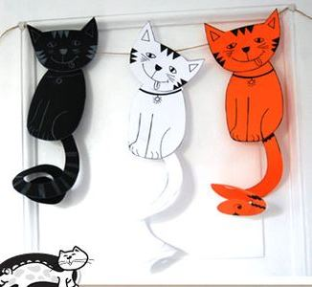

Řekni nebo ukaž, kde má kočička (oči, čumáček, pusu, uši, nohy, tělo, ocas).
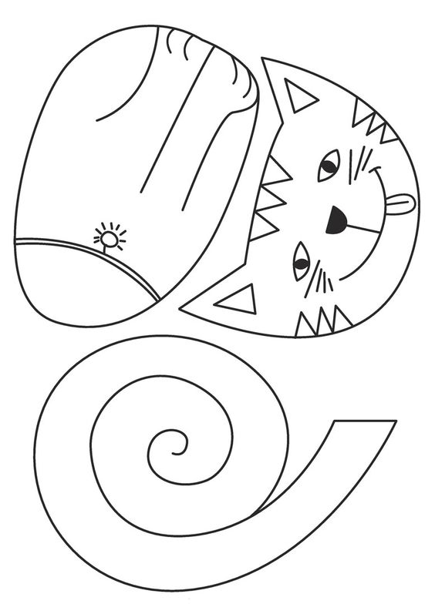

Zazpívej si s maminkou a tatínkem písničky:

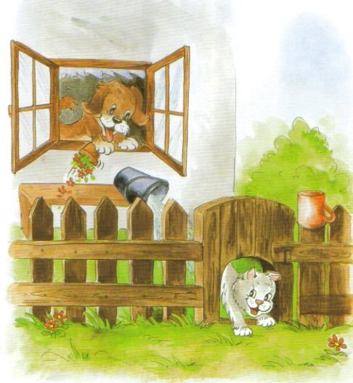
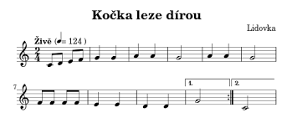
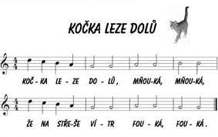

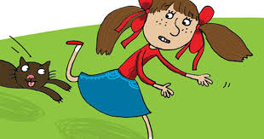
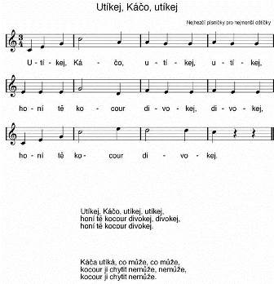

Jestli pak víte, co kočičky rády chytají? Ano, jsou to myšky. Zahrajte si hru „Na kočku a myš“. (honěná)

Rozstříhej obrázek a pak si ho zkus poskládat:

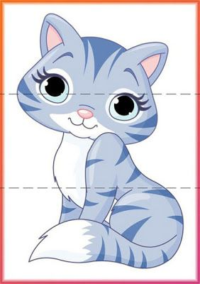

Pokud máš doma taky kočičku (živou nebo plyšovou), tak se s ní vyfoť a pošli nám fotku na náš email: msstromovka@volny.cz . Možná, že uvidíš nějakou kočičku na procházce s rodiči.
Těšíme se na vaše fotečky p. uč. Ivanka a Péťa

